LAPORAN PROGRES PROYEK
PEMBUATAN RELASI ANTAR CLASS

JUDUL PROYEK
MONITORING KESEHATAN & OLAHRAGA HARIAN



KELOMPOK / BRAND: SEHAT WALAFIAT

ANGGOTA:
DEDE HERMAWAN (2400018171)
FITRAH NEONAL (2400018168)
REFAN MAULANA (2400018172)
REYHAN ALFANDI ARYA PUTRA (2400018176)

PROGRAM STUDI S1 INFORMATIKA
FAKULTAS TEKNOLOGI INDUSTRI
UNIVERSITAS AHMAD DAHLAN

2026

TAHAP 9
PEMBUATAN RELASI ANTAR CLASS

Pada tahap ini, tim merumuskan arsitektur hubungan (relationship) antar kelas yang telah didefinisikan pada tahap sebelumnya. Relasi ini sangat penting untuk menentukan kardinalitas (batasan jumlah interaksi data) dan aliran komunikasi antar objek di dalam sistem sebelum diimplementasikan ke dalam bentuk database fisik.
Fokus utama pada tahap ini adalah pendefinisian logika garis penghubung. Berikut adalah pembagian tugas spesifik untuk setiap personel:
No | Nama | Jabatan | Deskripsi Pekerjaan (Relasi Antar Class)
1 | Dede Hermawan | Ketua | Merancang visualisasi arsitektur relasi keseluruhan. Bertugas menggambar garis penghubung (Association, Composition, Dependency) antar kelas menjadi satu kesatuan Class Diagram utuh menggunakan aplikasi Draw.io / Lucidchart.
2 | Fitrah Neonal | Anggota 1 | Menentukan nilai kardinalitas/multiplisitas (seperti 1..1, 1..*, 0..*) pada setiap ujung garis relasi berdasarkan batasan proses bisnis aplikasi (misal: 1 lansia hanya dapat terhubung ke 1 smartwatch).
3 | Refan Maulana | Anggota 2 | Menganalisis skema relasi kelas menjadi rancangan relasi basis data. Bertugas merumuskan konsep jembatan data (penempatan Primary Key dan Foreign Key) terutama pada entitas FamilyLink.
4 | Reyhan Alfandi Arya Putra | Anggota 3 | Melakukan validasi (quality control) terhadap rancangan relasi. Mengaudit arah panah relasi agar selaras (traceable) dengan aliran Activity Diagram dari Tahap 6.

Laporan Hasil Dan Visualisai Pembuatan Rancangan Relasi Antar Class
Berikut adalah rancangan visual Class Diagram secara keseluruhan yang memodelkan relasi terstruktur antar objek di dalam aplikasi "Sehat Walafiat".
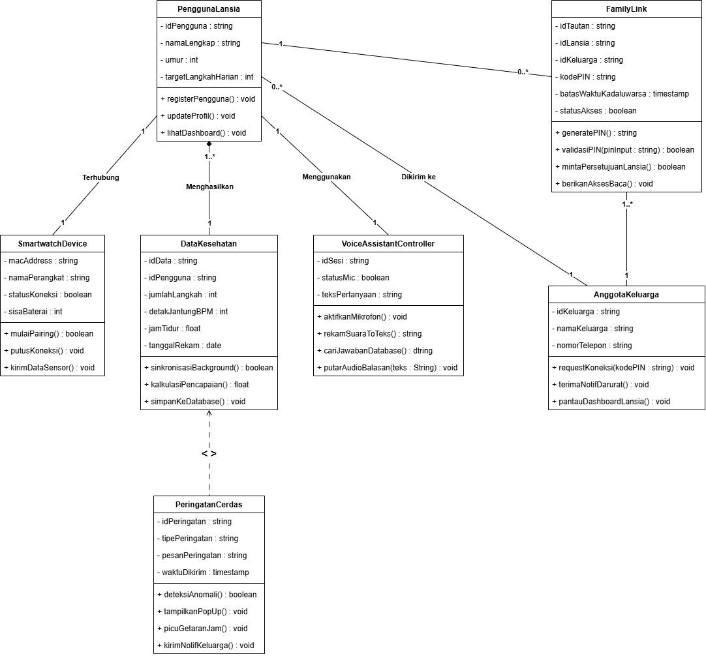

Penjelasan Detail Relasi Antar Class:
Untuk mendeskripsikan gambar diagram di atas, berikut adalah penjelasan teknis mengenai aturan bisnis dan kardinalitas yang mengikat hubungan antar kelas di dalam sistem:
- Relasi: PenggunaLansia dengan SmartwatchDevice
- Jenis Relasi: Association (Asosiasi)
- Kardinalitas: 1 to 1 (1 : 1)
- Logika Aturan: Satu akun pengguna lansia hanya dapat dihubungkan/pairing dengan tepat satu perangkat jam pintar pada satu waktu aktif, guna mencegah tumpang tindih masuknya data biometrik.
- Relasi: PenggunaLansia dengan DataKesehatan
- Jenis Relasi: Composition (Komposisi / Hubungan Kuat)
- Kardinalitas: 1 to 1..* (1 : Banyak)
- Logika Aturan: Satu akun lansia akan menghasilkan satu hingga banyak catatan data kesehatan (direkam setiap hari). Karena relasinya komposisi (simbol belah ketupat padat), apabila akun lansia dihapus dari server, maka seluruh rekaman data kesehatannya akan otomatis terhapus (cascade delete).
- Relasi: PenggunaLansia dengan VoiceAssistantController
- Jenis Relasi: Association (Satu Arah)
- Kardinalitas: 1 to 1 (1 : 1)
- Logika Aturan: Setiap pengguna lansia menggunakan tepat satu modul antarmuka Asisten Suara di dalam sesi aplikasinya untuk berinteraksi dengan sistem secara lisan.
- Relasi: DataKesehatan dengan PeringatanCerdas
- Jenis Relasi: Dependency (Ketergantungan)
- Kardinalitas: Tidak mengikat jumlah (Evaluatif)
- Logika Aturan: Kelas PeringatanCerdas memiliki ketergantungan mutlak (depends on) terhadap kelas DataKesehatan. Sistem notifikasi tidak akan pernah terpicu tanpa adanya masukan (input) pembaruan angka detak jantung atau target langkah dari sensor.
- Relasi Multidimensi (Keamanan): PenggunaLansia - FamilyLink - AnggotaKeluarga
- Jenis Relasi: Associative Class (Kelas Penghubung)
- Logika Aturan: Fitur ini dirancang memecah relasi rumit menjadi terstruktur dan sangat aman:
  - Dari Lansia ke Family Link (1 to 0..): Satu lansia bisa tidak memiliki tautan keluarga sama sekali (0) untuk menjaga privasi, atau memberikan izin kode PIN ke beberapa anggota keluarga ().
  - Dari Keluarga ke Family Link (1 to 1..*): Satu akun aplikasi anggota keluarga dapat memantau minimal satu orang tua, atau memantau beberapa lansia sekaligus (misal: memantau ayah dan ibu secara bersamaan).
  - Kelas FamilyLink berperan sebagai gerbang (gatekeeper) yang menyimpan status kedaluwarsa PIN dan persetujuan akses.
- Relasi: PeringatanCerdas dengan Aktor Manusia
- Jenis Relasi: Association (Notifikasi Paralel)
- Kardinalitas: 0.. to 1* (Banyak : 1)
- Logika Aturan: Jika terjadi kondisi kritis, satu hingga banyak sinyal peringatan akan ditembakkan secara paralel dari server menuju aplikasi di HP PenggunaLansia dan sekaligus ke aplikasi di HP AnggotaKeluarga.

